**LAPORAN PRAKTIKUM INTERNET OF THINGS**

**(IoT)**

**Fakultas Vokasi, Universitas Brawijaya**

**Muhammad Alif Aris**

Fakultas Vokasi, Universitas Brawijaya

Email:[malifaris7@student.ub.ac.id](mailto:malifaris7@student.ub.ac.id)

**Abstrak**

Studi ini mengeksplorasi kontrol LED dengan ESP32 di platform simulasi Wokwi. Tujuannya adalah merancang dan mengevaluasi sistem kontrol LED yang diprogram dengan ESP32 secara virtual. Metode meliputi perancangan rangkaian di Wokwi, penulisan kode Arduino IDE, dan pengujian pola/kecerahan LED. Hasil menunjukkan ESP32 secara efektif mengendalikan LED di Wokwi. Sistem ini berpotensi untuk aplikasi IoT seperti indikator status. Simulasi Wokwi menyediakan platform efisien untuk prototipe kontrol LED ESP32.

**1. Pendahuluan**

**1.1 Latar Belakang**

Internet of Things (IoT) mengintegrasikan dunia fisik dan digital, menjadikan mikrokontroler sebagai komponen penting. ESP32, dengan Wi-Fi dan Bluetooth, populer dalam aplikasi IoT karena konektivitas, daya, dan harga terjangkau. Kontrol LED, aplikasi sederhana ESP32, berguna untuk indikator hingga dekorasi.

Pengembangan kontrol LED ESP32 seringkali mahal dan memakan waktu. Platform simulasi seperti Wokwi menyederhanakan proses ini. Wokwi, simulator elektronik online, memungkinkan desain, pengujian, dan simulasi rangkaian tanpa perangkat keras fisik. Ini mempercepat iterasi desain dan mengurangi risiko.

Simulasi kontrol LED ESP32 di Wokwi menjadi metode pembelajaran dan pengembangan yang efektif. Simulasi memungkinkan pemahaman prinsip kontrol LED, pemrograman ESP32, dan pengujian konfigurasi tanpa investasi besar. Pengembang dapat bereksperimen dengan algoritma kontrol dan mengoptimalkan desain sebelum implementasi fisik.

**1.2 Tujuan Eksperimen**

1. Implementasi Kontrol LED Dasar
2. Pemrograman ESP32 untuk Kontrol LED
3. Pengujian Pola Pencahayaan LED
4. Analisis Kinerja Sistem Kontrol LED

**2. Metodologi**

**2.1 Alat dan Bahan**

1. Mikrokontroler ESP32
2. ⁠Visual Studio Code
3. PlatformIO
4. Wokwi Simulator
5. LED (Merah, Kuning, Hijau), Resistor, Kabel Jumper

**2.2 Langkah Implementasi**

Oke, ini dia langkah-langkah implementasi yang lebih ringkas:

1. Buat akun dan login ke Wokwi.
2. Buat proyek baru dengan template ESP32/Arduino.
3. Rancang rangkaian: ESP32, LED, resistor, hubungkan.
4. Tulis kode Arduino di tab.
5. Pastikan pin LED sesuai konfigurasi rangkaian.
6. Jalankan simulasi dan amati LED.
7. Modifikasi kode/rangkaian untuk eksperimen.
8. Analisis hasil.

**3. Hasil dan Pembahasan**

**3.1 Hasil Eksperimen**

Hasil dari simulasi menunjukan LED dapat menyala dan mati secara bergantian dengan interval 30 detik untuk LED merah, 5 detik untuk LED kuning, dan 20 detik untuk LED hijau. Berikut adalah tampilan simulasi yang di lakukan:

**Source Code:**

**void setup() {**

**pinMode(2, OUTPUT);**

**pinMode(4, OUTPUT);**

**pinMode(5, OUTPUT);**

**}**

**void loop() {**

**digitalWrite(2, HIGH);**

**delay(30000);**

**digitalWrite(2, LOW);**

**digitalWrite(4, HIGH);**

**delay(5000);**

**digitalWrite(4, LOW);**

**digitalWrite(5, HIGH);**

**delay(20000);**

**digitalWrite(5, LOW);**

**}**

**4. Lampiran**

Lampu merah

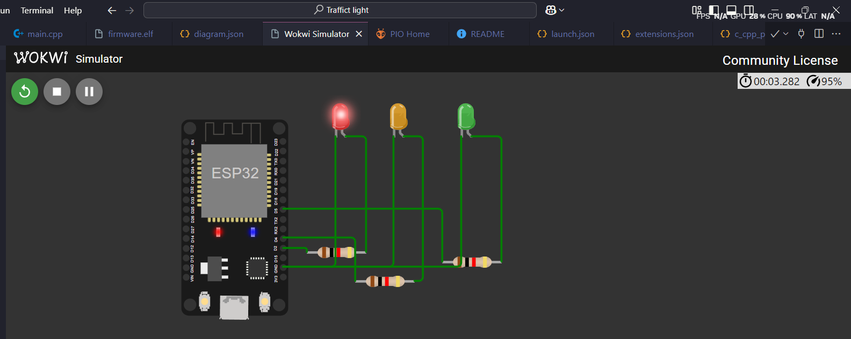

Lampu kuning

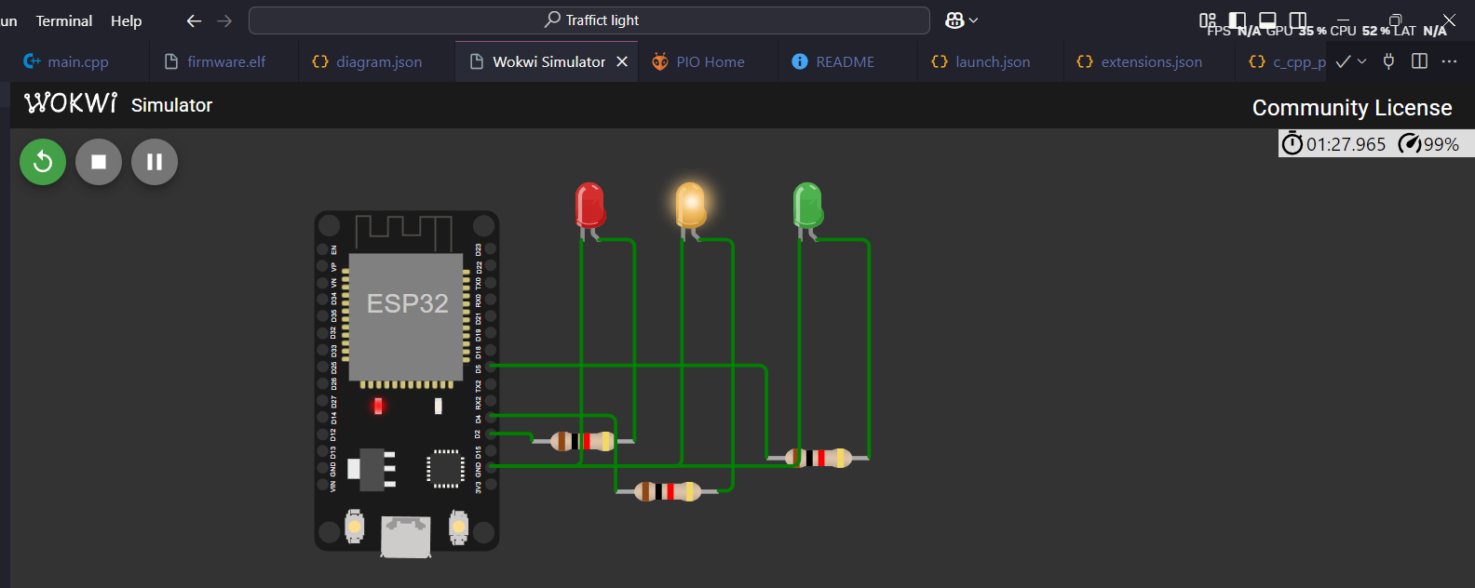

Lampu hijau

